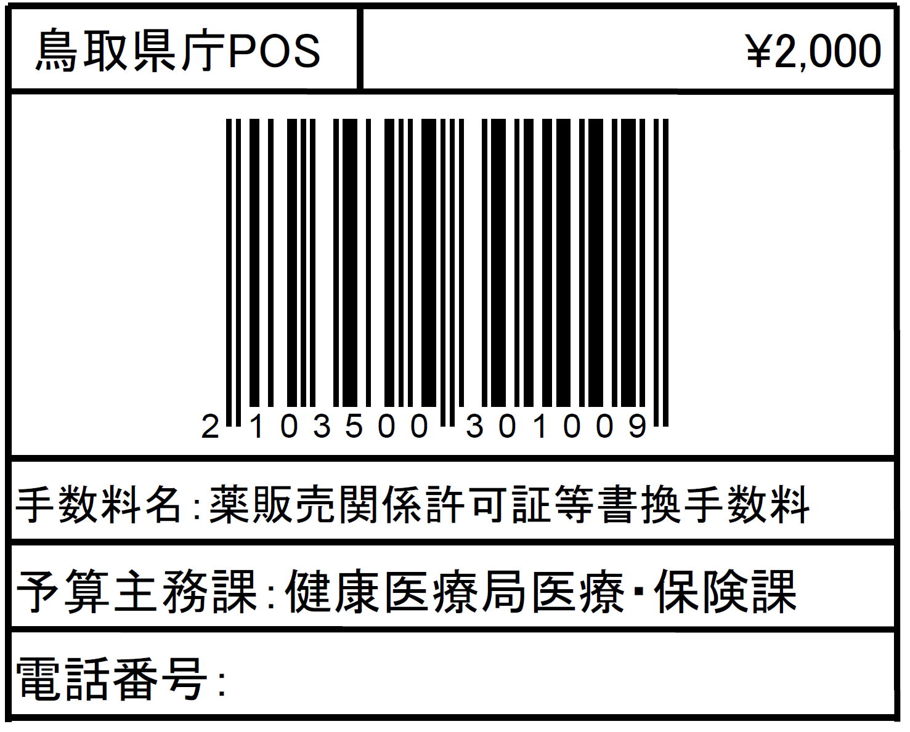

様式第八十六の六（第百五十九条の十一関係）

販売従事登録証書換え交付申請書

登録販売者の氏名
登録番号及び登録年月日
書換え交付申請の理由
備考

上記により、販売従事登録証の書換え交付を申請します。

年 月 日

申請者住所

申請者氏名

鳥取県知事 様

（注意）
１ 用紙の大きさは、日本工業規格A4とすること。
２ 字は、墨、インク等を用い、楷書ではつきりと書くこと。

